DU20-机架式数字调音台（带功放）

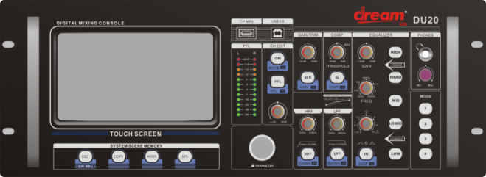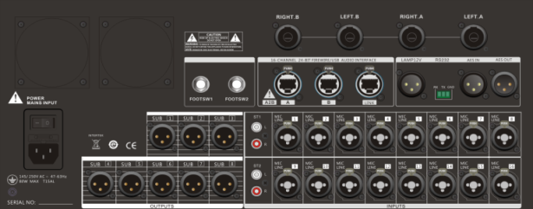

操作系统：
基于Linux操作系统开发，无惧病毒，运行更安全稳定
4核CPU处理器，1G主频，17秒急速开机，运行速度更快
中英文操作界面，自由切换，更易上手

输入/输出：
23路信号输入
16路MIC/Line输入,2组3.5莲花立体声输入,1组数字输入：声卡，MP3，AES数字输入/输出
12路信号输出
两路功放输出（2*800W 8欧）， 8路SUB编组输出，1路耳机监听输出，1路AES输出

产品参数

•･23路信号输入（16路MIC/Line输入，2组立体声输入，3路 数字输入：声卡，MP3，AES）
•･自带2个2*800W 8欧功放
•･输入通道声像调节
•･自带反馈抑制器
•･自动混音（AutoMixer）功能
•･MIC输入增益调节（平滑的数字增益，参与场景存储调用）
•･+48V幻象电源（MIC通道均可独立打开关闭）
•･每个输入通道都内置噪声门、压限器，高低通，输入5段参量均衡，延时，通道声像平衡调节
•･通道参数快速拷贝功能
•･输入输出EQ ON/OFF
•･多功能旋钮，方向按键
•･各通道均设有多功能菜单，哑音和监听
•･12路信号输出
•･每个输出通道处理:高低通滤波，11段参量均衡，压缩器，延时，相位
•･数字录音功能
•･双排3色12段电平指示灯
•･内置声卡（手机、IPAD、MP3、PC直接播放、录音）
•･4个快捷场景调用模式，100个场景存储
•･用户参数的存储与调取（可在pc端管理）
•･内置两个独立的DSP效果器
•･AES输入/输出
•･多操作系统操控软件（IOS系统、Android系统、WINDOWS系统）
•･ 支持有线网口调节（或外接路由器无线调节）
•･开放232中控控制协议
•･一键恢复出厂设置
•･7寸1024*600高清触摸显示屏

技术参数

输入 | 话筒/线路输入：1-16 | 平衡，XLP与1/4 TRS插口 | 控制 | 推子 | 无
 | 输入灵敏度（XLR/TRS） | XTR1.5mv,TRS改成7mv |  | 触摸屏 | 7”TFT，1024*600分辨率
 | 输入模拟增益 | -32db至10db , 0.6~0.7步进 |  | 输出编组 | 有
 | 最大输入电平（XLR/TRS） | +19dBu/+29dBu |  | 静音编组 | 无
 | 输入阻抗（XLR/TRS） | MIC＞5K ，LINE＞10K |  | 网络 | TCP/IP 以太网用于PC和ipad应用
 | Mic输入立体声链接 | 有 |  | 系统升级 | U盘升级
 | 参数链接 | 均衡，动态，延时，分配，发送 |  | 有线连接 | Windows PC软件连接
 | 极性 | 正常/翻转 |  | 无线连接 | Windows PC/iPad/android
 | 48V幻想电源 | 支持 | 输入处理 | 输入源 | 本地CH1-CH16，ST1、ST2
 | 立体声线路输入 |  |  | 均衡器 | 5段参量EQ, (20HZ--20KHZ)±12dB,Q0.3~15可调
 | ST1/ST2 | 3.5莲花插口 |  | 高低通 | 12db/24db,(BT/BS/LRK),20-20K
 | ST3接口(数字) | USB音频流，U盘 |  | 噪声门 | 直通开关
 | 输入灵敏度 | 标称4dB |  | 门阀值 | -135db到-40db
 | 输入模拟增益 | -32db至10db , 0.6~0.7步进 |  | 冲击/释放 | 50us-300ms/10ms-5s
 | 最大输入电平 | +29dB |  | 压限器 | 直通开关
 | 输入阻抗 | >7KΩ |  | 门槛值比率 | -40db-+6db/1:1到无穷大
 | 立体声链接 | 无 |  | 延时 | 最大20ms
 | 参数链接 | 无
 | 极性 | 正常/翻转
输出 | 混音1-8 | 平衡，XLR，8SUB, | 输出处理 | 输出通道 | 8SUB,两路功放输出（2*800W 8欧）
 | 输出阻抗 | <75Ω |  | 均衡器 | 11段参量EQ, (20HZ--20KHZ)±12dB,Q0.3~15可调
 | 标称输出 | +4dbu=0db电平表读数 |  | 高低通 | 12db/24db,(BT/BS/LRK),20-20KHZ
 | 剩余输出噪音 | =-91dbu |  | 压限器 | 直通开关
 | 混音插入 | 分配FX进入混音通道 |  | 门槛值比率 | -40db-+6db/1:1到无穷大
 | 动态范围 | 112dB |  | 延时 | 最大30ms
 | 信噪比 | XLR≥ 92db,TRS≥82db | USB | 驱动 | CH340(USB A)
 | 最大输出电压 | 4VAC MAX |  | 设备 | 使用一个USB硬盘（U盘）
 | 失真度 | ＜0.0003%（1KhzFull Power） |  | 立体声录音 | 2通道(wav/mp3)48KHz 24
 | 频率响应 | 20HZ-20KHZ+/-0.5db |  | 立体声播放 | 2通(WAV/MP3)32-96KHz,16-24位
 | 采样率 | 48KHz ±100PPM | USB音频 | 声卡 | USB B
 | ADC/DCA | 24位Delta-sigma |  | 发送上行 | 2通道全格式，32KHz-96KHz 24位
FX | 内部FX | 2xFX引擎，发送>返回或插入 |  | 发送下行 | 2通道，MP3,48KHz,24位
 | 类型 | 混响，延时，合唱，镶边器，交响合唱等
 | 2个专用立体声FX返回 | 推子、声像、静音、发送到混音、5段EQ
系统 | Linux系统 | 中英文语言切换 | 电源 | 100-240VAC,50-60H,150W

机器尺寸/重量
长宽高： MM（长度包含6.35输入座，宽度包含侧板，高度包含机脚；不包含旋钮）
净重： 毛重：
包装尺寸：

应用场合：会议室、多功能厅、小型演出、小乐队、政府、学校、酒吧、婚庆公司、租赁公司、宴会厅、军队、文化礼堂、文化中心、会展等

